**Розынко Франциска Мартинова (Rozynkowna Francisca)**

3 апреля 1804 г – крещение (НИАБ 937-4-32, лист 10, №5/1804-р).

**НИАБ 937-4-32:** Лист 10. **Метрическая запись №5/1804-р.**

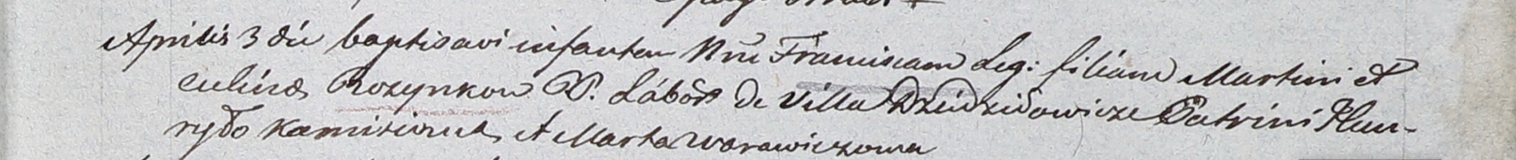

Дедиловичский костел Наисвятейшего Сердца Иисуса. 3 апреля 1804 года. Метрическая запись о крещении.

Rozynkowna Francisca – дочь крестьян с деревни Дедиловичи.

Rozynko Martin – отец.

Rozynkowa Culina – мать.

Kamisionek Hauryło – крестный отец.

Warawiczowa Marta – крестная мать.

Galinowski Joann – ксёндз, комендант Дедиловичского костела.